|  |  |
| --- | --- |
| En chemin | **Date du cours**: . . / . . / . . . . |

# Je découvre

## Activité 1 : comment est-ce que tu viens en classe le matin ?

|  |  |  |  |  |  |
| --- | --- | --- | --- | --- | --- |
| à pied | bus.png | à trottinette | tram.png | à vélo | voiture.png |
| a pied.png | trottinette.png | velo.png |
| en bus | en tram(way) | en voiture |

# Je comprends

## Activité 2 : regarde la vidéo. Dis où vont les élèves et comment.

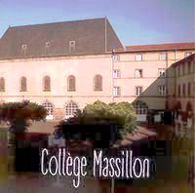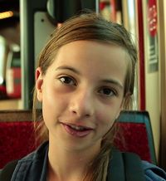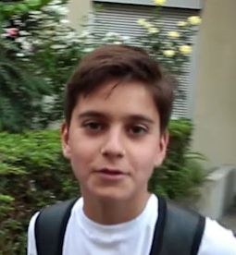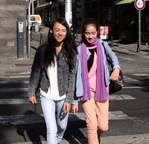

Elles vont au .................................

à / en ...................... .

Il / Elle va au .................................

à / en ...................... .

Il / Elle va au .................................

à / en ...................... .

Il / Elle va au .................................

à / en ...................... .

Agathe

Jade et Hélène

Grégoire

Lazar

## Activité 3 : regarde la vidéo et note les noms des rues, des places et des lieux sur le trajet des élèves.

|  |  |  |  |  |
| --- | --- | --- | --- | --- |
|  | Lazar | Agathe | Jade et Hélène | Grégoire |
| C:\Users\FRDRIQ~1\AppData\Local\Temp\Pancarte-300px.png  **?** | Avenue ...  Place ...  Boulevard ... | Place ... | Rue du ...  Place ... |  |
| C:\Users\FRDRIQ~1\AppData\Local\Temp\map-pin-300px.png | à droite c'est le ...  parc.jpg | devant la ...  pharmacie.jpg | devant la ...  baguette.jpg | à côté de la ...  mairie.jpget de la cathédrale. |

## Activité 4 : repère les lieux et trace les itinéraires sur le plan.

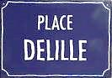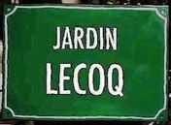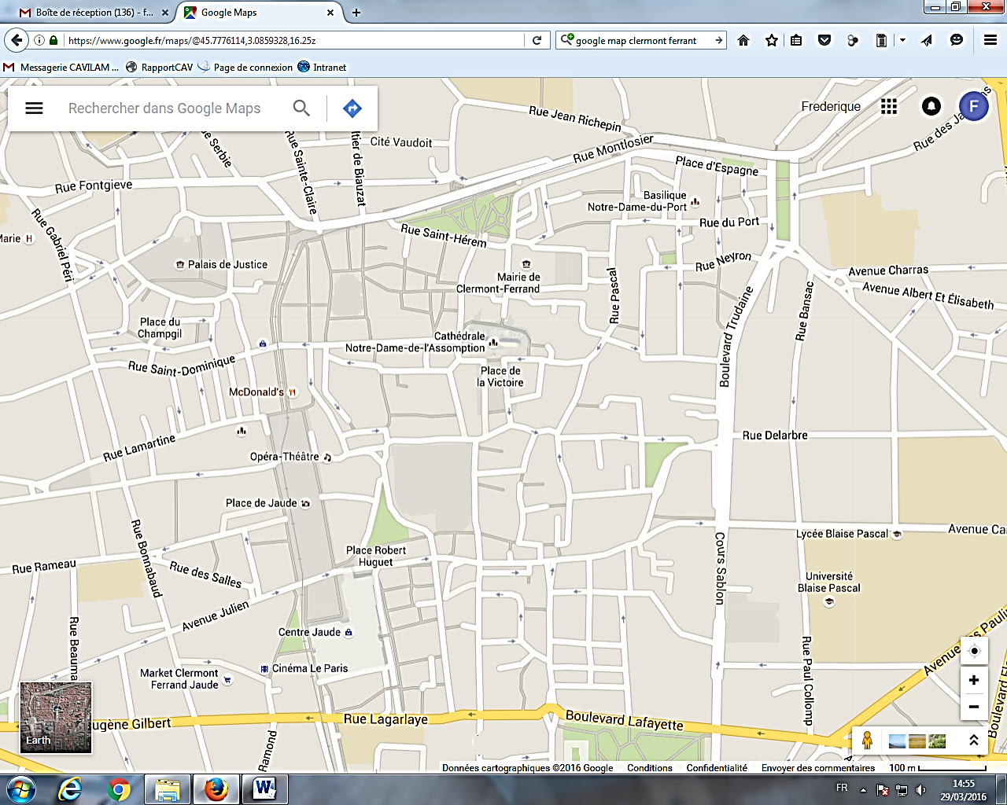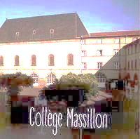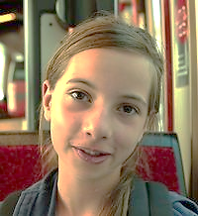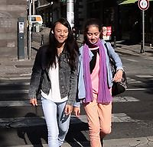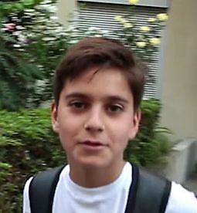

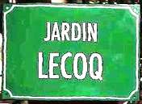Je révise

## Activité 5 : retrouve les indications correspondant aux symboles.

|  |  |  |  |  |  |  |
| --- | --- | --- | --- | --- | --- | --- |
|  | **Pour indiquer un chemin** :   |  |  |  | | --- | --- | --- | | **Traverser** la rue / l'avenue.  **Tourner** à gauche / à droite.  **Continuer** tout droit.  **Passer** devant / à côté de ... . | tourner à gauche.jpga. tourner à gauche.jpg | toutDroit.jpgb. | | c.  C:\Users\FRDRIQ~1\AppData\Local\Temp\map-pin-300px.png | d. | |

## Activité 6 : choisis un partenaire et placez-vous dos à dos.

## *-* Choisis un point de départ et un point d'arrivée sur le plan de Clermont-Ferrand.

## - Donne ton itinéraire à ton/ta partenaire qui le dessine sur son plan.

## - Retourne-toi pour vérifier et corriger le chemin dessiné.

## - Inversez les rôles.

À nous !

## Activité 7 : organise un jeu de piste dans ta ville.

* Décide du point de départ et du point d'arrivée.
* Choisis un itinéraire à suivre en 7 étapes : une rue célèbre, un bâtiment officiel, un monument, un magasin, un espace vert, un lieu public, une place.
* Pour chaque étape, imagine un défi (compter les fenêtres de la gare, prendre une photo du monument, donner la couleur d'une devanture...)
* Rédige les indications avec tes camarades.